deben mantenerse alejados de la luz y  del calor  Producto certificado ecológico por Ecocert  Producido en Marruecos  Oro bereber  Pureza absoluta  tél +33 0620160292 | Le Nec + Ultra d’ ISCHAD  Huile 100% vierge d’  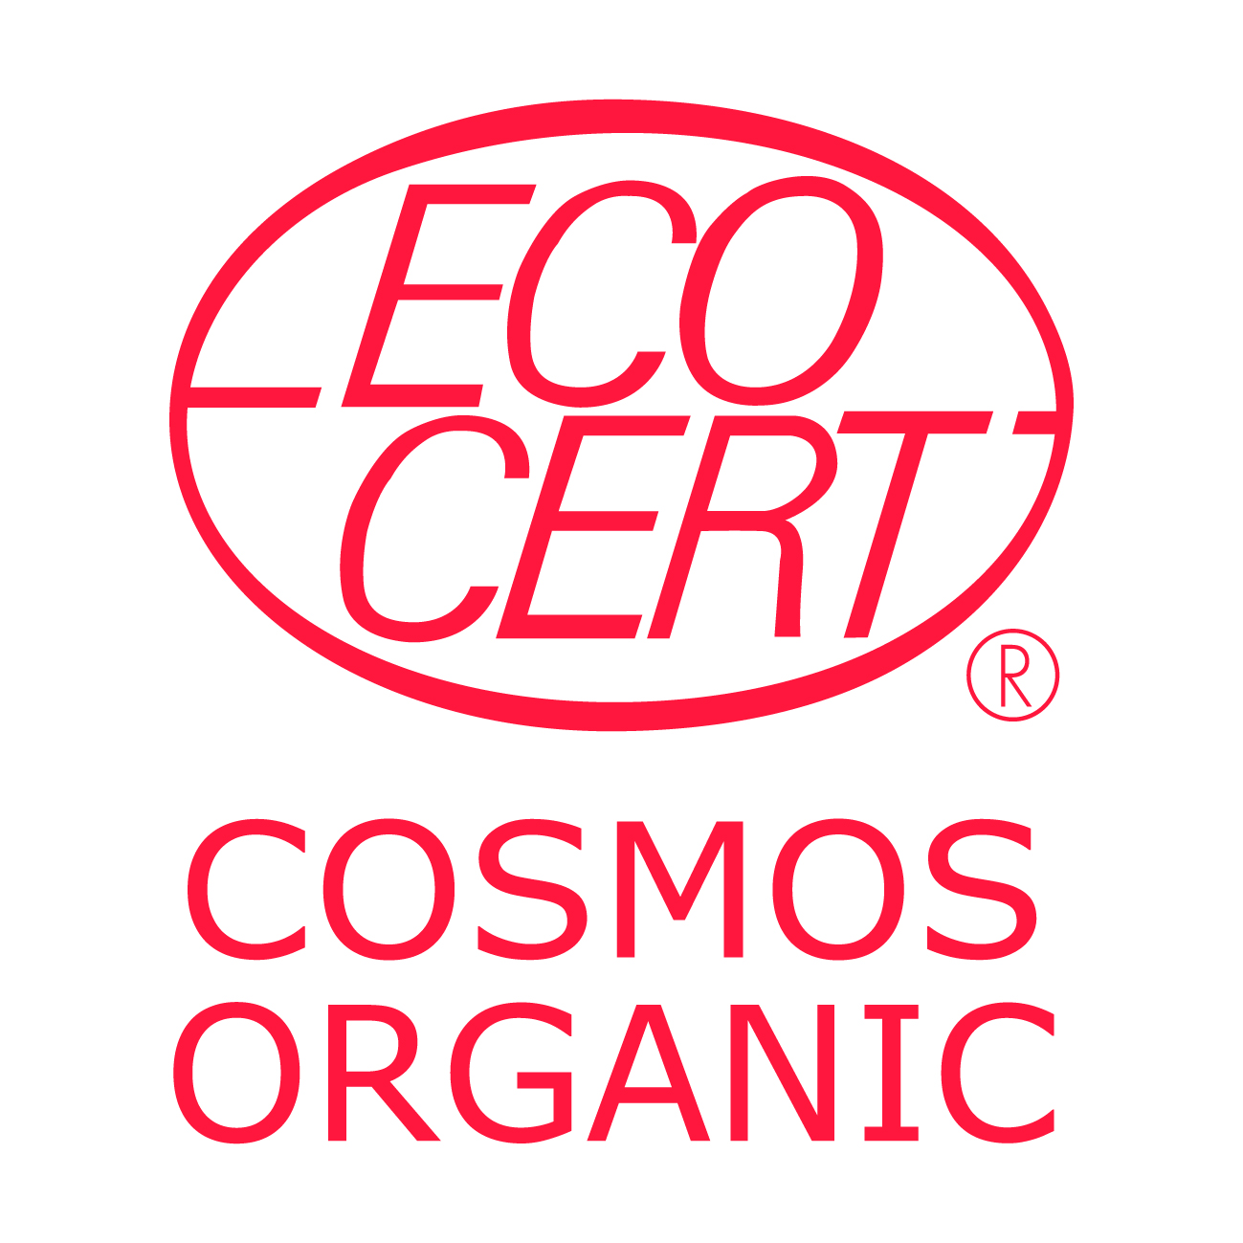  Argan  1º Prensado en frío –  100% puro  Sin colorantes ni conservantes  Piel-Cabello-Uñas-Anti-rides | Distribuidor :LELEU Jean ISCHAD  Selección de Importación Embalaje Distribución de Aceite de Argán  N°1216 14 RUE DU DOCTEUR SCHWEITZER 33300 BORDEAUX  huilearganischad@free.fr  Web : http://www.huilearganischad.fr  Ingrediente:  INCI : Aceite de Argania Spinosa  El 100% del total de los ingredientes proceden de la agricultura ecológica COSMOS ORGANIC, certificada por Ecocert Greenlife según la norma COSMOS

Le nec + ultra d’
ISCHAD
Huile d’Argan

El aceite de argán puro ISCHAD es adecuado para todo tipo de pieles y edades.

Sin fragancias, conservantes o colorantes que puedan ser irritantes, ISCHAD
. Ayuda a luchar contra el envejecimiento de la piel deshidratada
. Ayuda a la piel a recuperar el confort y el bienestar para una restauración completa de la belleza
. Estimula la renovación celular
. Neutraliza los radicales libres
. Nutre la fibra capilar

MODO DE EMPLEO

Tratamientos faciales:
. Aplicar todas las noches sobre el rostro y el cuello perfectamente limpios
. No se recomienda utilizarlo como guardería

Cuidados curativos:
. El aceite de argán virgen se utiliza tradicionalmente por sus propiedades curativas en el tratamiento de la varicela y el acné juvenil.
. Aplicar según sea necesario en las zonas afectadas
Cuidado del cabello:
. Para restaurar el vigor y la salud del cabello debilitado:
. Aplicar 30 minutos antes del champú en toda la longitud del cabello; Lavar y enjuagar
. Para proteger el cabello de los efectos deshidratantes de los baños de mar y el cloro:
. Úsalo como aceite de peinado cepillando el cabello.
Cuidado del cuerpo:
. Para prevenir la sequedad de la piel:
. Cúbrete el cuerpo 45 minutos antes de bañarte o ducharte.
. Para estimular y reafirmar las zonas desvitalizadas y las que pierden elasticidad:
. extender y masajear suavemente para penetrar;
Úsalo y abusa de él hasta que tu piel recupere todas sus cualidades de flexibilidad y suavidad.
Cuidado de las uñas:
. Para fortalecer las uñas blandas y quebradizas:
. Lávate bien las manos, sumerge tus uñas en una mezcla de jugo de limón y cuidado ISCHAD a un lado.
unos 15 minutos, al menos una vez a la semana.
Cuidados del reumatismo:
. Bálsamo desafarcante para frotar suavemente sobre la zona afectada.

Proteger de la luz y el calor
(No es oro todo lo que reluce... Bereber)

Nunca mezcle con agua que arremolinará el producto.

Certificación ISCHAD ecocert n° 290852/33/202406121603 et n° EORI d'importation FR34480238400042
¿Cómo se produce este aceite?

Las mujeres bereberes de la cooperativa golpeaban las ramas con un retoño para hacer caer la fruta madura,
que se recoge inmediatamente y se deja secar al sol. (A nuestros amigos las cabras les encanta reunirse hasta por quince
en el mismo árbol y comer la fruta, luego regurgitar la piedra, haciéndola no apta para el consumo).

La piedra se rompe con un guijarro, a mano, para extraer las dos almendras.

A continuación, estas almendras se agitan en un colador mecánico para eliminar las impurezas.

El grano se prensa en frío: esto permite que el aceite se extraiga mediante el primer prensado en frío.

El proceso de fabricación con números de lote se lleva a cabo de acuerdo con el proceso establecido por ecocert
que otorga la certificación al productor en Marruecos, con un número de certificación de productor y los ingresos
Controles aleatorios.

Para una mejor conservación, este aceite, que debe protegerse de la luz y el calor, es
Empaquetado en botes opacos con tapas a prueba de manipulaciones.

Estos botes con números de lote se entregan a Burdeos, en cajas.

Estos botes se abren en Burdeos y se colocan en frascos opacos para protegerlos de la luz y los rayos UV,
con el número de lote correspondiente, hecho de vidrio (= reciclable) y estas botellas se almacenan lejos de la luz.

Un registro especifica el número de viales para cada número de lote, cantidades y capacidades.

Se conserva un vial por cada lote utilizado con todos los documentos para su posterior control aleatorio
llevado a cabo por Ecocert.

Por lo tanto, Ecocert concede a ISCHAD un segundo número de certificación, en Francia, en Burdeos,
para la distribución, y para el producto afectado, n.º 290852/33/202406121603.

Algunas cifras sobre el bosque de argán:

Este árbol tiene raíces muy largas que extraerán muy profundamente del suelo la poca agua que necesita.

Crece entre cero y 1800 metros, y detiene el desierto (ayuda a luchar contra la erosión y la desertificación).

Cuando cortas un árbol, es muy difícil replantarlo porque tendrías que regarlos para que tomen,
y entre cero y 1800 metros, al borde del desierto...

De 1.300.000 hectáreas, el bosque ha crecido a 870.000 hectáreas, y los bosques se han utilizado a menudo para
necesidades locales. Por ello, este bosque ha sido clasificado como Patrimonio de la Humanidad por la UNESCO.

La densidad de árboles por hectárea varía de 250 a 40 árboles dependiendo de la región.

Se necesitan unos 8 árboles para producir un litro al año.

No tirar en la vía pública.

